**MIKADO** – Gestion des reportings par secteur (Etats DM)

**Quotidiennement après la saisie dans la base des éléments reçus**

Chaque fichier de reporting DM sous Excel doit comporter un onglet par médecin.

Il convient donc après les opérations de saisie de compléter les trames des états afin que ceux-ci soient prêts pour le lancement des mises à jour préalablement au transfert de ces fichiers sur le site internet.

1. Dans la base éditer la liste des nouveaux médecins disponible sous

**Menu / Gestion des états reporting / Nouveaux médecins à intégrer**.



La liste a été ordonnée par VM afin de faciliter la mise à jour des différents fichiers DM

1. Ouvrir la trame du fichier correspondant au DM concerné présent sous :

DATASRV\Program\LEO PHARMA\MIKADO\Reporting

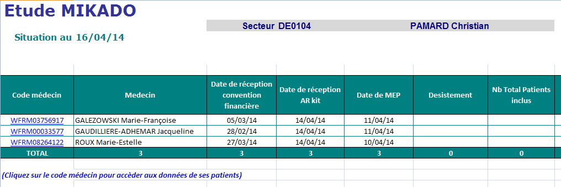

1. Créer un nouvel onglet "médecin" :

* Se positionner sur un onglet du fichier (sauf le premier !) et faire un clic droit.
* Dans le menu contextuel qui apparaît cliquer sur "Déplacer ou copier"

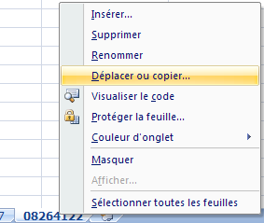

* Dans la fenêtre qui s'est affichée sélectionner (en dernier) et cocher "Créer une copie".

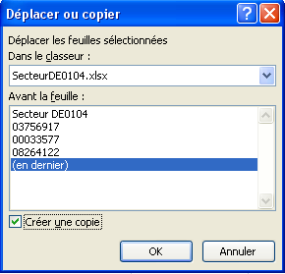

* Une nouvelle feuille est alors créée portant les références d'onglet de la feuille copiée.



* Renommer l'onglet crée par le numéro du nouveau médecin à intégrer (Code Onekey)

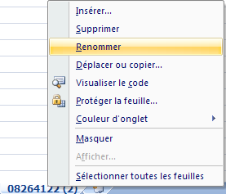



1. Programmer cette nouvelle page afin d'extraire depuis la base les informations relatives à ce médecin.

* Sur le menu Excel du fichier se positionner sur la parties "Données" et sélectionner "Connexions"'.

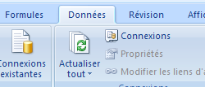

* Excel ouvre alors les connexions programmées pour l'ensemble du classeur.

A noter que la création du nouvel onglet à entraîné automatiquement la création d'une nouvelle requête d'extraction du nom de la requête copiée suivie de 1 (Ici : "… Database082641221"

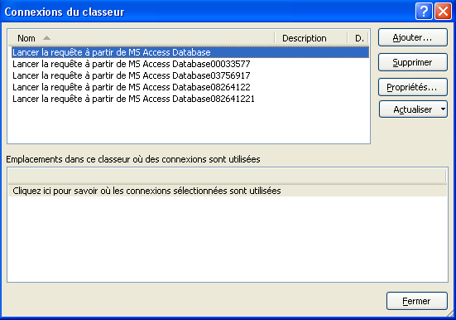

* Sélectionner celle-ci et cliquer sur "Propriétés…"

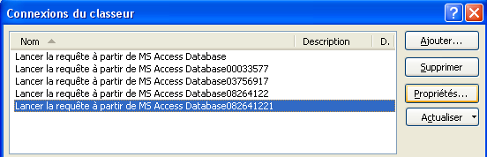

**Attention de ne pas vous tromper de ligne à sélectionner sinon vous allez modifier la requête d'extraction d'une autre feuille !**

* S'ouvre alors la fenêtre des propriétés de connexion qu'il va falloir modifier

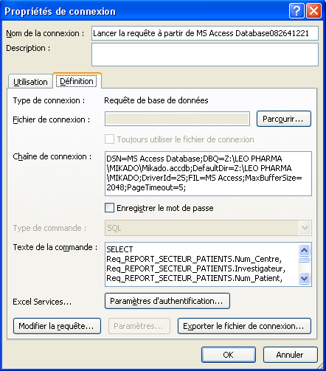

* Modifier le "Nom de la connexion" par les références du nouvel onglet

*(Ici …Database082641221 sera remplacé par …Database04832870)*

* Cliquer sur "Modifier la requête…"

Si le message suivant apparaît confirmer en cliquant sur OK.

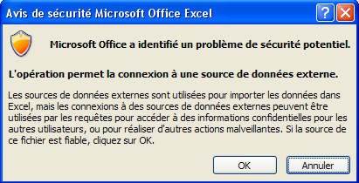

Excel affiche alors l'assistant de requête

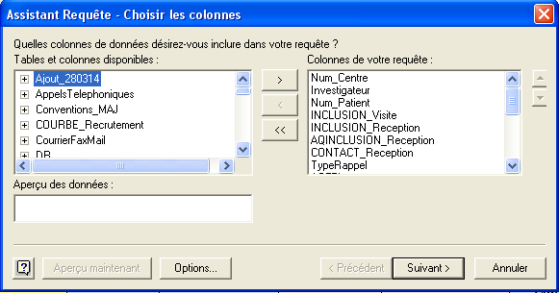

Aucune modification n'est à apporter sur cette partie "Choisir les colonnes" Cliquer sur "Suivant"

* Par contre sur la fenêtre suivante des modifications sont à apporter :

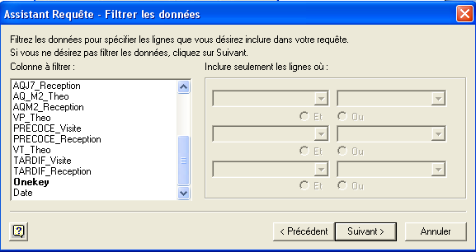

Dans la partie gauche "Colonne à filtrer" sélectionner "Onekey"

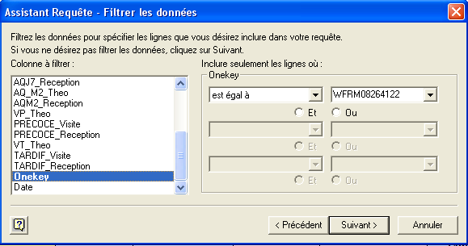

L'assistant affiche alors dans la partie droite les critères d'extraction enregistrés et qui pour le moment correspondent à ceux de la page copiée.

Cliquer alors sur la liste déroulante des codes afin de sélectionner le code correspondant au nouveau médecin (Ceux-ci sont classés par ordre croissant).

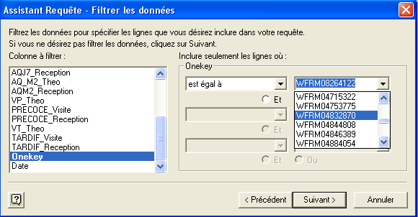

Et cliquer sur "Suivant"

* Les fenêtres suivantes n'ont pas a être modifiées

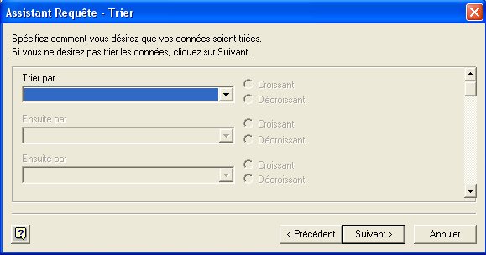

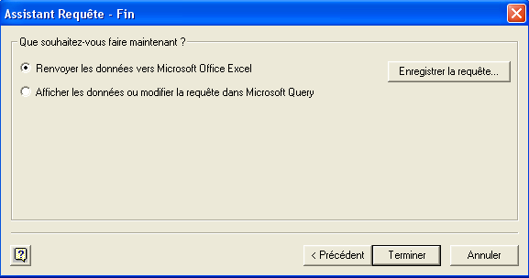

Cliquer sur "Terminer" pour valider les modifications et fermer la fenêtre "Propriété de connexion" en cliquant sur "OK" puis fermer la fenêtre "Connexions du classeur" en cliquant sur "Fermer"

* Les données correspondant à ce médecin sont alors automatiquement insérées dans la feuille.

**=> Vérifier que l'identité du médecin correspond bien à ce qui est attendu**

* Si tout est correct **Enregistrer** le fichier afin que les modifications soient définitivement prises en compte.

1. Si nécessaire renouveler les opérations pour chaque nouveau médecin de ce secteur.

**AUCUNE MODIFICATION NE DEVRA ETRE APPORTEE DANS LE LIBELLE DES ONGLETS NI DANS L'ORDRE DE CEUX-CI SUR LE FICHIER**

1. Transmettre par mail à l'informaticien le code du ou des nouveaux médecins ainsi que le ou les secteurs concernés afin de modifier la macro de génération de liens hyper-texte.
2. Lorsque toutes les insertions sont réalisées, revenir dans la base afin de saisir la date de l'opération dans la rubrique "Eta_Reporting" de la requête "Nouveaux médecins à intégrer" vue au point 1.

**Chaque semaine, mise à jour des 32 fichiers DM**

Après s'être assuré que les opérations devant être effectuées au quotidien soient bien réalisées

1. **Copier** l'ensemble des 32 fichiers DM présents sous

DATASRV\Program\LEO PHARMA\MIKADO\Reporting

dans le répertoire crée à la date du jour

1. Ouvrir chaque fichier et cliquer sur "Actualiser tout" dans le menu "Données" d'Excel.

La mise à jour de chaque onglet du fichier est alors réalisée automatiquement.

1. Sur la première feuille récapitulant les médecins du secteur appuyer simultanément sur les touches "Ctrl" et "m". La combinaison de ces 2 touches entraîne l'exécution de la macro générant les hyper-liens.
2. Enregistrer le fichier afin que l'ensemble des mises à jour soient prises en compte.